计算机原理分解实验

分解实验是为原理实验中的整机实验而进行的准备工作， 从逻辑功能上讲每个实验都可以是与整机实验有关的一部分，各分解实验都能构成一个独立的逻辑功能，每个实验的逻辑规模都可以控制在实验台的限制之内。学生通过这些分解实验可以积累一些实验经验和技巧，同时熟悉一些中、小规模器件的使用方法和性能，提高逻辑设计的能力。这样在进行逻辑规模较大的整机实验时，学生们就不会感到束手无策。
本实验使用JYS-X数字实验扩展板完成。具体详见JYS-X数字实验扩展板使用说明。

实验一 基本逻辑门逻辑实验
- 实验目的
- 掌握TTL与非门、与或非门和异或门输入与输出之间的逻辑关系。
- 熟悉TTL中、小规模集成电路的外型、管脚和使用方法。
- 实验所用器件和仪表
- 二输入四异或门 74LS86 1片
- 三态输出四总线缓冲门74LS244 1片
- 四位二进制计数器 74LS161 1片
- 3-8译码器 74LS138 1片
- 实验内容
测试74LS86、244、138、161集成电路模块，分析其输入和输出之间的逻辑关系。
- 实验提示
1．将被测器件插入实验台上相应的插座中。
2．将器件的gnd（地）与实验台的“地（GND）”连接，将器件的vcc（高电平）与实验台的+5V连接。
3．用实验台的电平开关输出作为被测器件的输入。拨动开关，则改变器件的输入电平。
4．将被测器件的输出引脚与实验台上的电平指示灯连接。指示灯亮表示输出电平为1，指示灯灭表示输出电平为0。
- 例子：实验接线图及实验结果（真值表及语言描述）
74LS86中包含4个异或门，下面各画出测试第一个逻辑门逻辑关系的接线图及测试结果。测试其他逻辑门时的接线图与之类似。图中的K1、K2是电平开关输出，LED0是电平指示灯。

测试74LS86逻辑关系接线图及测试结果
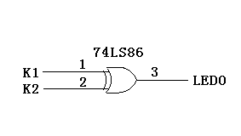
输 入 |  | 输 出
引脚1 | 引脚2 | 引脚3
L | L | L
L | H | H
H | L | H
H | H | L

测试74LS86逻辑关系接线图 74LS68真值表

实验二 二进制补码加法器
一、实验目的：
根据补码加法器的模型，理解数据流及其时序关系。
掌握加法器实现补码加、减运算的基本原理。

二、实验方案：
本实验运算器模型，可分为数据运算以及符号位的产生两部分。

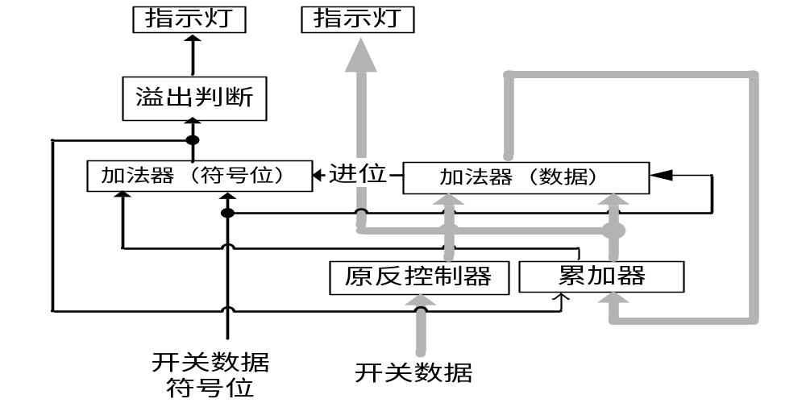

补码加、减运算器结构图

三、实验要求：
- 数据宽度为4位，设计出实验线路图。
- 设计试验步骤。
- 使用开关进行数据加载，完成补码加、减运算。
- 符号位运算采用双符号位，累加器应有清零控制。
- 通过指示灯观察运算结果，记录实验现象，写出实验报告。

四、参考器件：
累加器选用一片74LS273。
加法器用两片74 LS283。
原、反码控制器用一片74LS86.
溢出判断用一片74LS86。

实验三 RAM实验
一、实验目的：
了解半导体静态随机读写存储器RAM的工作原理及其使用方法。
掌握半导体存储器的字、位扩展技术。
- 实验方案：
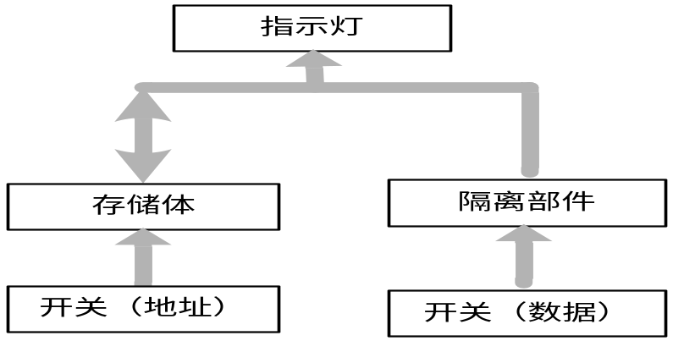

RAM实验结构图
三、实验要求：
◆采用2K x 8 的芯片，构成4K x 8的存储器。
- 选择五个不连续的存贮单元地址，分别存入不同内容，作单个存贮器单元的
读/写操作实验。

◆采用2K x 8 的芯片，构成2K x 16的存储器。
◆必须使用译码器进行扩展（三输入都用，接开关）。
- 选择五个不连续的存贮单元地址，分别存入不同内容，作单个存贮器单元的
读/写操作实验。

- 选用适当芯片，根据各种控制信号的极性和时序要求，设计出实验线路图。
- 分别设计试验步骤。
- 使用开关进行数据加载，通过指示灯显示实验结果，记录试验现象，写出实验报告。给出字扩展试验中每片RAM芯片的地址范围。
四、参考器件：
RAM采用两片6116
隔离部件采用74LS244
译码器采用74LS138
备注： 1、为简化试验，地址可只用低4位（其余地址可接地）；
2、首先检查字扩展。

实验四 时序系统
一、实验目的：
掌握计算机实验中时序系统的设计方法。设计一个基本时序系统，该系统具有4个节拍电平及四相工作脉冲，其时序关系参阅下图中的M0—M3，T0—T3。
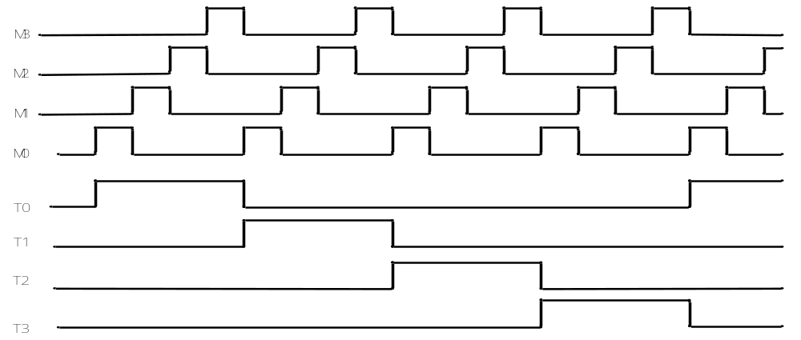

时序图
二、实验方案:
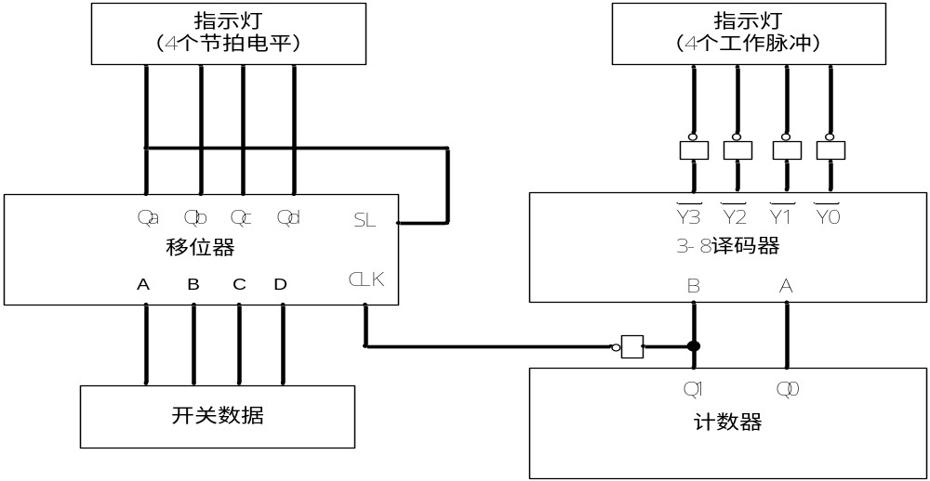

时序试验结构图
三、实验要求：
- 开关数据为移位器预置0001。
- 选用适当方案，设计出实验线路图。
- 设计试验步骤。
- 利用指示灯观察实验现象，写出实验报告。
四、参考器件：
计数器可以采用74LS161；译码器采用74LS138；移位寄存器采用74LS194；反相器采用74LS04。

附录：常用实验器件引脚图

1、六反相器74LS04
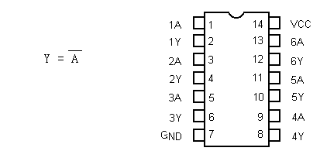
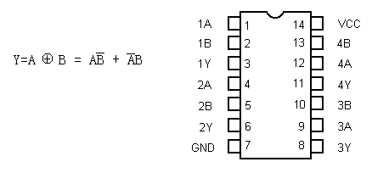
2、四2输入异或门74LS86

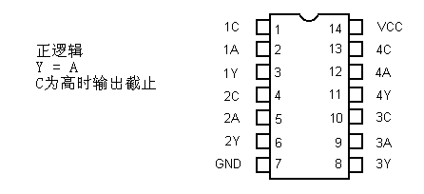
3、三态输出的四总线缓冲门74LS125

4、3-8译码器 74LS138
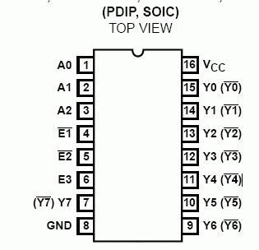
5、8D触发器74LS273
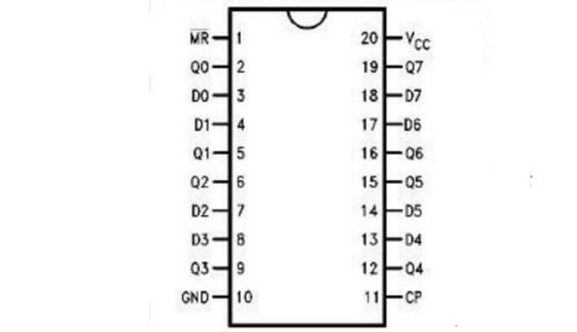
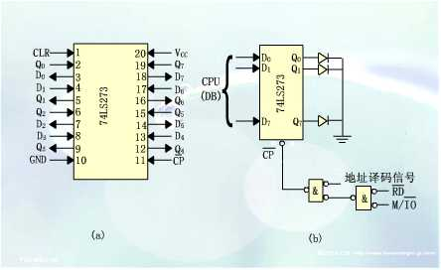

6、74LS194（双向移位寄存器）
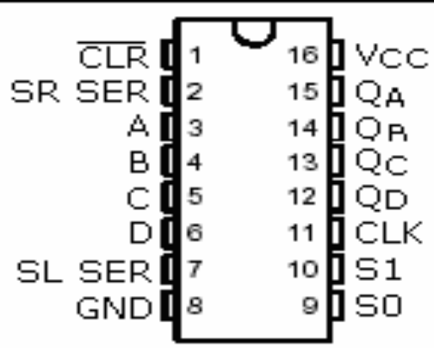

功能表：
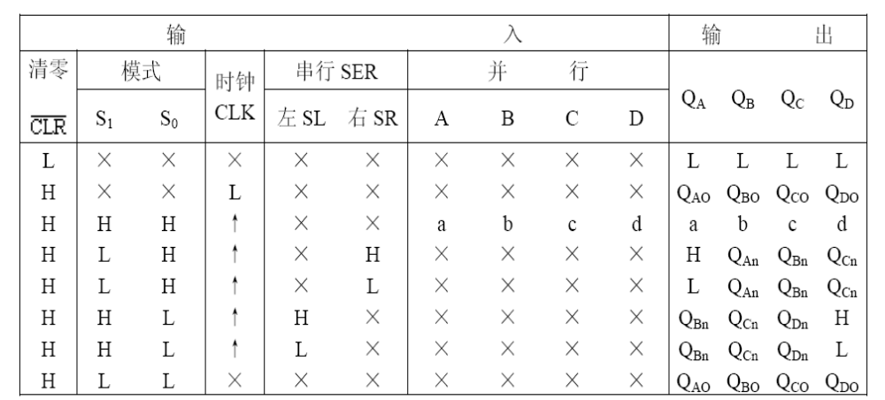

a、b、c、d=分别为A、B、C 或D 输入端上稳定状态输入的电平。
QAO、QBO、QCO、QDO=在已建立稳定状态输入条件之前QA、QB、QC、QD 相应的电平。
QAn、QBn、QCn、QDn=在时钟最新↑跃变之前的QA、QB、QC、QD 的电平。
H=高电平 L=低电平 ×=不定 ↑=从低电平转换到高电平

7、74LS161（四位同步二进制加法计数器）

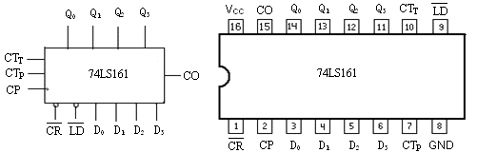

CO为进位输出端。

功能表

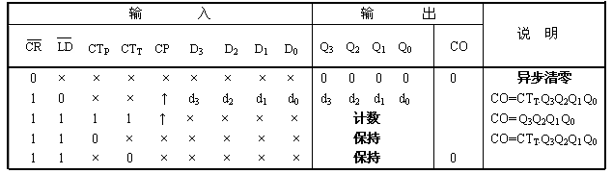

8、74LS 283（快速进位四位二进制全加器）
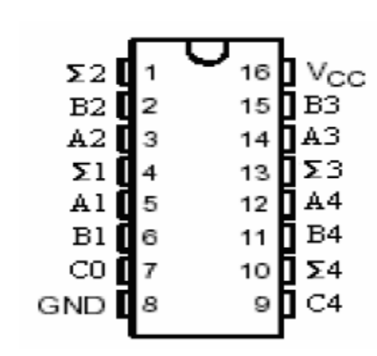
功能表
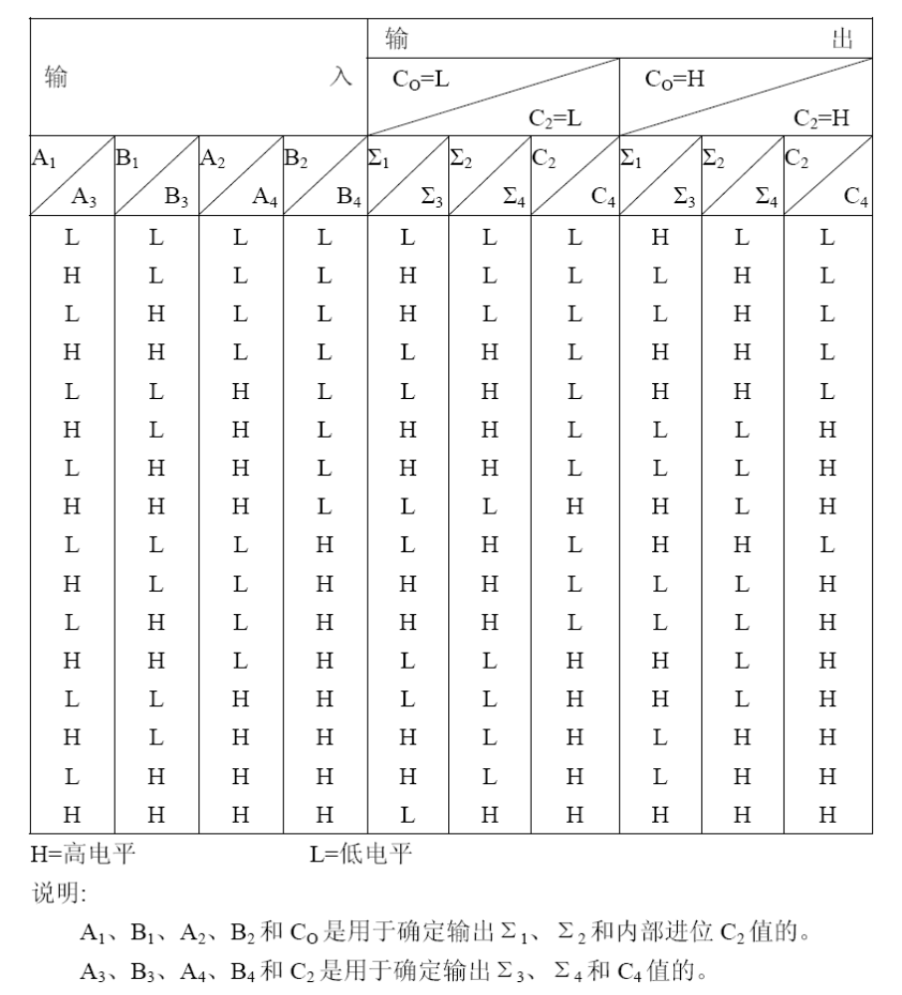
9、INTEL2114静态存储器
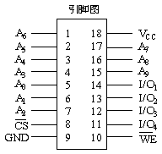
Intel2114RAM 存储器芯片为双列直插式集成电路芯片，共有 18 个引脚，引脚图如图 4-3 所示，各引脚的功能如下：

A 0 -A 9 ： 10 根地址信号输入引脚。
： 读／写控制信号输入引脚，当 为低电 平时，使输入三态门导通，信息由数据总线通过输入数据控制电路写入被选中的存储单元；反之从所选中的存储单元读出信息送到数据总线。
I/O 1 ~ I/O 4 ： 4 根数据输入／输出信号引脚。
：片选信号，低电平有效，通常接地址译码器的输出端。

静态RAM--6116
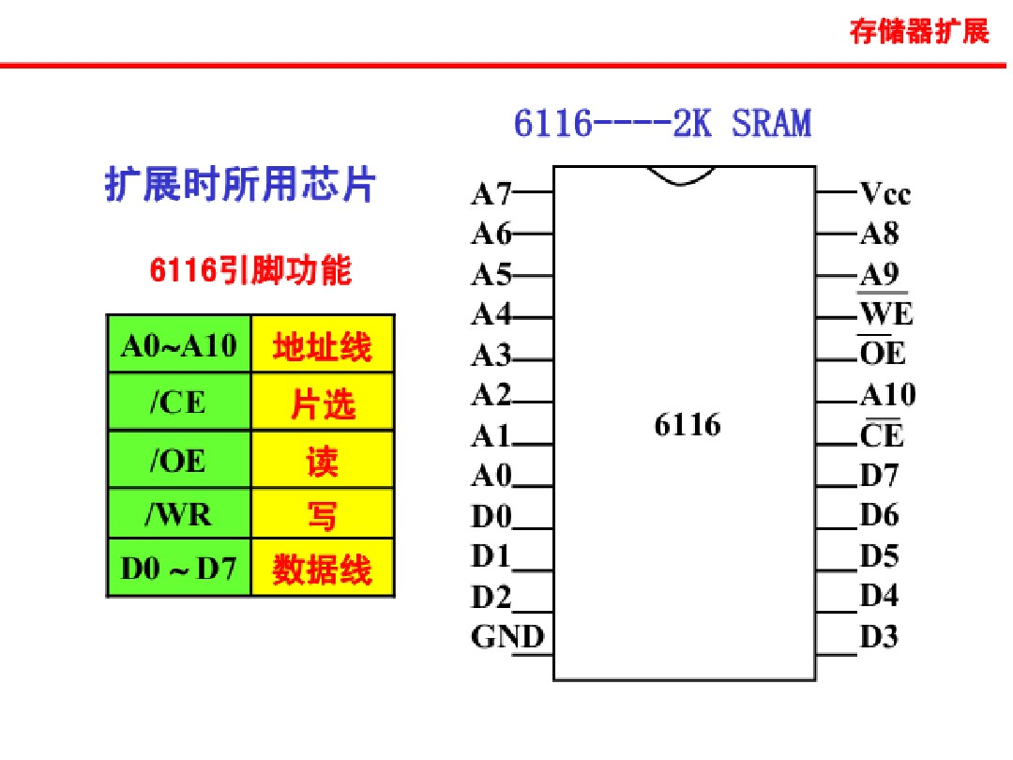
静态RAM--6116 引脚功能及管脚定义图
6116是2K*8位静态随机存储器芯片,采用CMOS工艺制造,单一+5V供电,额定功耗160mW,典型存取时间200ns,24线双列直插式封装.
各引脚含义如下:
A0-A10为地址线;CE是片选线;OE是读允许线;WE是写允许线.
6116的操作方式如下:
CE OE WE 方式 D0-D7
H * * 未选中 高阻
L L H 读 Dout
L H L 写 Din
L L L 写 Din

74LS244
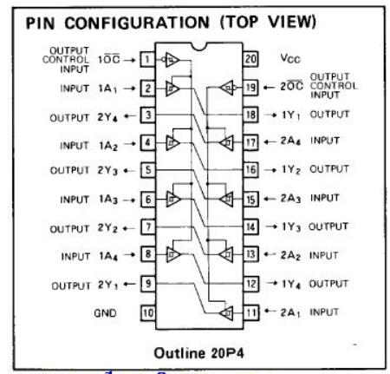
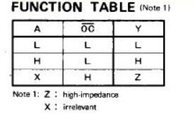
74ls244管脚功能表，74ls244引脚图

